с. ЧУМАКОВО Куйбышевского р-на Новосибирской области |  | УЧРЕДИТЕЛЬ  Администрация  Чумаковского  сельсовета

Вестник № 391

22 апреля 2021

О ф и ц и а л ь н ы е д о к у м е н т ы

Ч у м а к о в с к о г о с е л ь с о в е т а

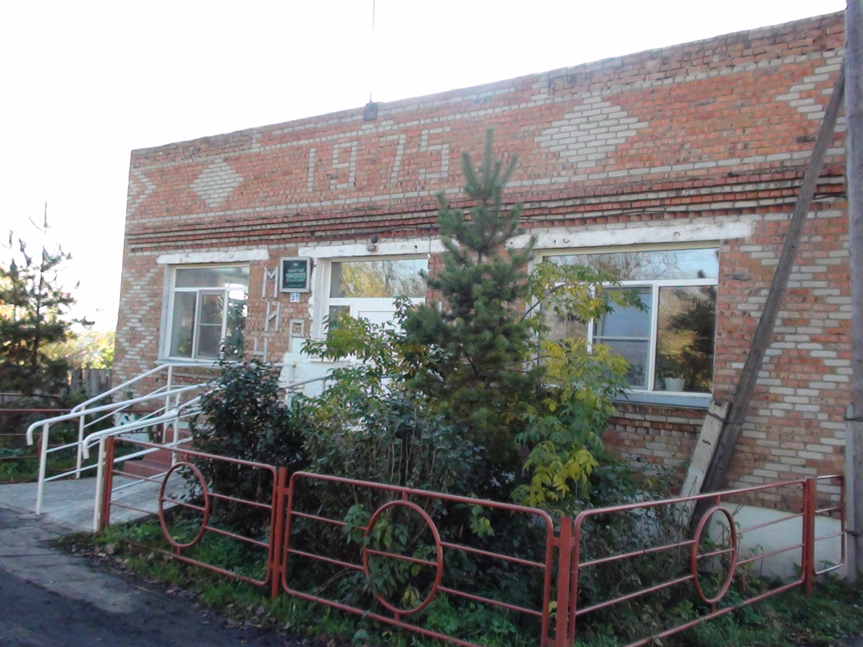

АДМИНИСТРАЦИЯ
ЧУМАКОВСКОГО СЕЛЬСОВЕТА
КУЙБЫШЕВСКОГО РАЙОНА
НОВОСИБИРСКОЙ ОБЛАСТИ

ПОСТАНОВЛЕНИЕ

от 21.04.2021 г. № 33

Об утверждении Положения о порядке проведения антикоррупционной экспертизы нормативных правовых актов и проектов нормативных правовых актов в администрации Чумаковского сельсовета Куйбышевского района Новосибирской области

В соответствии с Федеральными законами от 25 декабря 2008 года № 273 - ФЗ «О противодействии коррупции», от 17 июля 2009 года № 172 - ФЗ «Об антикоррупционной экспертизе нормативных правовых актов и проектов нормативных правовых актов», Постановлением Правительства Российской Федерации от 26 февраля 2010 года № 96 «Об антикоррупционной экспертизе нормативных правовых актов и проектов нормативных правовых актов», Законом Новосибирской области,
ПОСТАНОВЛЯЕТ:
1. Утвердить Положение о порядке проведения антикоррупционной экспертизы нормативных правовых актов и проектов нормативных правовых актов в администрации Чумаковского сельсовета Куйбышевского района Новосибирской области (приложение).
2. Опубликовать постановление в установленном порядке в периодическом печатном издании органов местного самоуправления Чумаковского сельсовета «Вестник» и на официальном сайте администрации Чумаковского сельсовета.
3. Контроль за исполнением настоящего постановления оставляю за собой.
Глава Чумаковского сельсовета
Куйбышевского района
Новосибирской области А.В. Банников

ПРИЛОЖЕНИЕ
к постановлению администрации
Чумаковского сельсовета
Куйбышевского района
Новосибирской области
от 21.04.2021 № 33

ПОЛОЖЕНИЕ
о порядке проведения антикоррупционной экспертизы нормативных правовых актов и проектов нормативных правовых актов в администрации Чумаковского сельсовета Куйбышевского района Новосибирской области

I. Общие положения

1. Настоящее Положение устанавливает порядок представления и проведения антикоррупционной экспертизы нормативных правовых актов муниципального образования и их проектов в администрации Чумаковского сельсовета (далее – администрации), порядок и срок подготовки экспертных заключений.
2. Под антикоррупционной экспертизой нормативных правовых актов и их проектов в администрации (далее – антикоррупционная экспертиза) для целей настоящего Положения понимается деятельность, направленная на выявление в нормативных правовых актах или их проектах отдельных нормативных предписаний или их совокупности, которые самостоятельно или во взаимосвязи с иными нормативными положениями либо управленческими действиями могут способствовать проявлениям коррупции при их применении.
3. Антикоррупционная экспертиза действующих нормативных правовых актов Чумаковского сельсовета (далее – нормативные правовые акты) проводится органами, организациями, их должностными лицами – в соответствии с настоящим Федеральным законом, в порядке, установленном нормативными правовыми актами соответствующих федеральных органов исполнительной власти, иных государственных органов и организаций, органов государственной власти субъектов Российской Федерации, органов местного самоуправления и согласно методике, определённой правительством Российской Федерации.
4. Антикоррупционной экспертизе подлежат все изданные местной администрацией нормативные правовые акты (проекты нормативных правовых актов) при проведении их правовой экспертизы и мониторинге их применения.
5. Антикоррупционная экспертиза проектов иных нормативных правовых актов проводится по поручению Главы Чумаковского сельсовета.

II. Порядок и сроки проведения антикоррупционной экспертизы
нормативных правовых актов и их проектов

6. Антикоррупционная экспертиза нормативных правовых актов осуществляется после получения соответствующего поручения Главы сельсовета.
7. Антикоррупционная экспертиза проектов нормативных правовых актов проводится вместе с проведением правовой экспертизы.
8. Антикоррупционная экспертиза нормативных правовых актов (проектов нормативных правовых актов) проводится согласно методике, определённой правительством Российской Федерации.
9. Не проводится антикоррупционная экспертиза отменённых или признанных утратившими силу нормативных правовых актов.
10. Срок проведения антикоррупционной экспертизы:
нормативных правовых актов 10 дней со дня получения поручения Главы сельсовета;
проектов нормативных правовых актов – 5 дней со дня поступления к специалистам.
11. По результатам антикоррупционной экспертизы составляется письменное экспертное заключение.
12. В экспертном заключении отражаются следующие сведения:
наименование органа, проводившего антикоррупционную экспертизу;
дата и регистрационный номер экспертного заключения;
основание для проведения антикоррупционной экспертизы;
реквизиты нормативных правовых актов или их проектов (наименование вида документа);
перечень выявленных коррупциогенных факторов с указанием их признаков и соответствующих статей (пунктов, подпунктов) нормативных правовых актов, их проектов, в которых эти факторы выявлены, либо информация об отсутствии коррупциогенных факторов;
предложения по устранению коррупциогенных факторов.
13. Экспертное заключение подписывается специалистом администрации.
14. Экспертное заключение в течение 2 дней направляется:
главе сельсовета, исполнителям, подготовившим проект.
15. Проекты нормативных правовых актов, содержащие коррупциогенные факторы, подлежат доработке и повторной антикоррупционной экспертизе.
16. Повторная антикоррупционная экспертиза нормативных правовых актов и их проектов проводится в порядке, установленном настоящим Положением.
17. При отсутствии замечаний по проектам нормативных правовых актов специалист администрации визирует проект.
18. Проекты нормативных правовых актов, не прошедшие антикоррупционную экспертизу в соответствии с настоящим Положением, не передаются на подпись Главе сельсовета.

Приложение к Положению
о проведении антикоррупционной экспертизы
нормативных правовых актов и их проектов в
администрации Чумаковского сельсовета

Заключение
о проведении антикоррупционной экспертизы
муниципального нормативного правового акта
(проекта муниципального нормативного правового акта)

от «_____» ____________20___ г. № __________
__________________________________________________________________
(указать уполномоченное лицо (несколько лиц, коллегиальный орган и т.п.), которое (ые) проводило (ли) антикоррупционную экспертизу муниципального нормативного правового акта или проекта муниципального нормативного правового акта органа местного самоуправления)
в соответствии с частями 3 и 4 статьи 3 Федерального закона от 17.07.2009 № 172 - ФЗ «Об антикоррупционной экспертизе нормативных правовых актов и проектов нормативных правовых актов», статьёй 6 Федерального закона от 25.12.2008 № 273 - ФЗ «О противодействии коррупции» и пунктом 2 Правил проведения антикоррупционной экспертизы нормативных правовых актов и проектов нормативных правовых актов, утверждённых постановлением Правительства Российской Федерации от 26.02.2010 № 96, проведена антикоррупционная экспертиза __________________________________________________________________
(реквизиты муниципального нормативного правового акта
или проекта муниципального нормативного правового акта)
в целях выявления в нем коррупциогенных факторов и их последующего устранения.
Вариант 1:
В представленном __________________________________________________
__________________________________________________________________
(реквизиты муниципального нормативного правового акта
или проекта муниципального нормативного правового акта)
коррупциогенные факторы не выявлены.
Вариант 2:
В представленном __________________________________________________ __________________________________________________________________
(реквизиты муниципального нормативного правового акта
или проекта муниципального нормативного правового акта)
выявлены следующие коррупциогенные факторы: ______________________________________________________________________________________________________________________________________________________________________________________________________.
В целях устранения выявленных коррупциогенных факторов предлагается ________________________________________________________________________________________________________________________________________________________________________________________________________________________________________________________________________.
(указать способ устранения коррупциогенных факторов: исключение из текста документа, изложение его в другой редакции, внесение иных изменений в текст рассматриваемого документа либо в иной документ или иной способ).
_______________________________ __________________________
(наименование должностного лица (подпись должностного лица
местного самоуправления) местного самоуправления)

АДМИНИСТРАЦИЯ ЧУМАКОВСКОГО СЕЛЬСОВЕТА
КУЙБЫШЕВСКОГО РАЙОНА
НОВОСИБИРСКОЙ ОБЛАСТИ

РАСПОРЯЖЕНИЕ

21.04.2021 г. № 11- р

с. Чумаково

О назначении лица ответственного за проведение антикоррупционной экспертизы нормативных правовых актов и проектов нормативных правовых актов в администрации Чумаковского сельсовета Куйбышевского района Новосибирской области

1. Назначить ответственной за проведение антикоррупционной экспертизы нормативных правовых актов и проектов нормативных правовых актов в администрации Чумаковского сельсовета Куйбышевского района Новосибирской области специалиста 1 разряда администрации Чумаковского сельсовета Васильеву Яну Сергеевну.
2. Опубликовать настоящее распоряжение в периодическом печатном издании «Вестник» органов местного самоуправления Чумаковского сельсовета и на официальном сайте Чумаковского сельсовета Куйбышевского района Новосибирской области.
3. Контроль за исполнением настоящего распоряжения оставляю за собой.

Глава Чумаковского сельсовета А.В. Банников

АДМИНИСТРАЦИЯ
ЧУМАКОВСКОГО СЕЛЬСОВЕТА
КУЙБЫШЕВСКОГО РАЙОНА
НОВОСИБИРСКОЙ ОБЛАСТИ

ПОСТАНОВЛЕНИЕ
с. Чумаково
22.04.2021 №34
О реализации отдельных положений Федерального закона «О цифровых финансовых активах, цифровой валюте и о внесении изменений в отдельные законодательные акты Российской Федерации»
В целях реализации Федерального закона от 31.07.2020 N 259-ФЗ "О цифровых финансовых активах, цифровой валюте и о внесении изменений в отдельные законодательные акты Российской Федерации", Указа Президента Российской Федерации от 10.12.2020 N 778 "О мерах по реализации отдельных положений Федерального закона "О цифровых финансовых активах, цифровой валюте и о внесении изменений в отдельные законодательные акты Российской Федерации", администрация Чумаковского сельсовета Куйбышевского района Новосибирской области
ПОСТАНОВЛЯЕТ:
1. Установить, что по 30 июня 2021 года включительно лица, поступающие на должность руководителя муниципального учреждения Чумаковского сельсовета Куйбышевского района Новосибирской области, вместе со сведениями, представляемыми по форме справки, утвержденной Указом Президента Российской Федерации от 23.06.2014 N 460 "Об утверждении формы справки о доходах, расходах, об имуществе и обязательствах имущественного характера и внесении изменений в некоторые акты Президента Российской Федерации", представляют уведомление о принадлежащих им, их супругам и несовершеннолетним детям цифровых финансовых активах, цифровых правах, включающих одновременно цифровые финансовые активы и иные цифровые права, утилитарных цифровых правах и цифровой валюте (при их наличии) по форме согласно приложению 1 к Указу Президента Российской Федерации от 10.12.2020 N 778 "О мерах по реализации отдельных положений Федерального закона "О цифровых финансовых активах, цифровой валюте и о внесении изменений в отдельные законодательные акты Российской Федерации".
2. Опубликовать постановление в установленном порядке в периодическом печатном издании органов местного самоуправления Чумаковского сельсовета «Вестник» и на официальном сайте администрации Чумаковского сельсовета.

Глава Чумаковского сельсовета
Куйбышевского района
Новосибирской области А.В. Банников

Председатель редакционного Совета | адрес издателя: | тираж
А.В. Банников | с. Чумаково, ул. Ленина, 59 | 50 экз.

